Activité sur la citation des sources avec les normes de l’APA

Consignes :

- Observez d’abord l’exemple pour chaque type de citation
- Inscrivez correctement les références pour chaque citation qui sont suivies d’un chiffre en gras 1
- Rédigez la bibliographie.
- Pour accéder aux documents cités, cliquez sur le lien surligné en jaune
- Utilisez comme guide l’Outil bibliographique de la Bibliothèque

Exercice 1 – Livre (un auteur)

Citation directe – exemple

L’auteur indique que « Les sentiments de douleur ou de plaisir [...] forment le soubassement de notre esprit » (Damasio, 2003, p. 9).

Tiré de http://bit.ly/2nY0wku

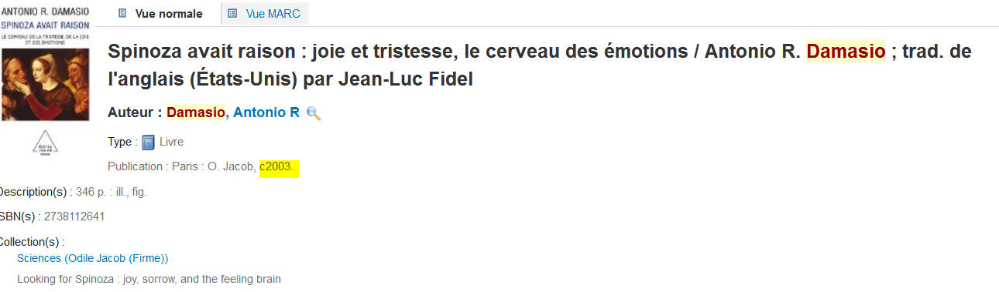

Citation directe – exercice

« Pour savoir quel genre d’étudiant vous êtes, analysez vos comportements à l’école et dégagez votre sentiment d’efficacité personnelle à l’aide d’outils appropriés» 1
Lien vers le document cité à la page 5 :

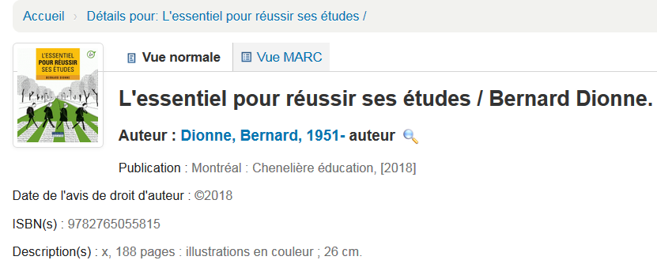

Exercice 2 – Article de revue en ligne

Citation directe – exercice

« In this sense cross-selling is beneficial for the vendor, but it also benefits a customer who buys a broader range of products from the vendor. » 2

Article cité à la page 55

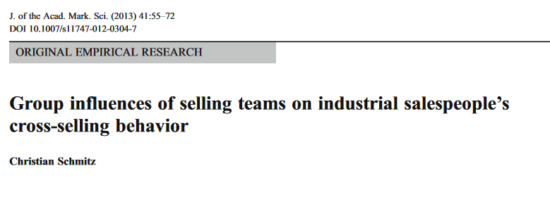

Bibliographie.

Exercice 3 – Livre (un auteur)
Bibliographie - exemple
Auteur, A. A. (Année). Titre du livre : sous-titre. Lieu de publication : Maison d'édition.
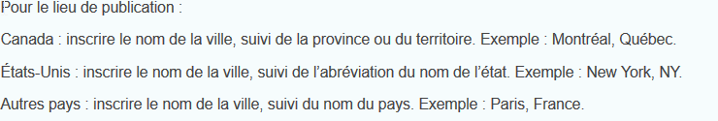
Damasio, A. R. (2003). Spinoza avait raison : joie et tristesse, le cerveau des émotions.
Paris, France : O. Jacob.

Bibliographie – exercice (Livre, un auteur)
Auteur, A. A. (Année). Titre du livre. Lieu de publication : Maison d'édition
3
Lien vers le livre
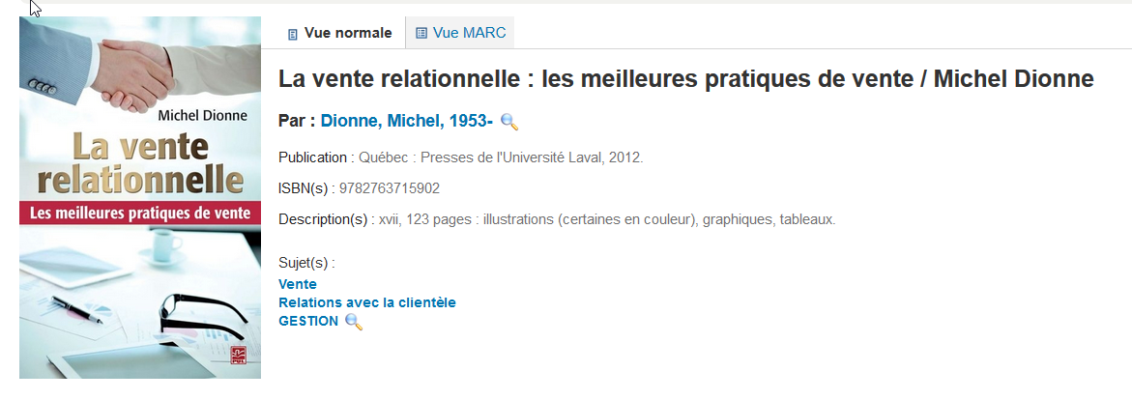

Exercice 4 – Article de revue en ligne
Bibliographie – exercice
Auteur, A. A (Année). Titre de l'article. Titre de la revue, volume (numéro), page de début - page de la fin. Repéré à adresse URL de la page d'accueil ou DOI : Numéro du DOI.
4
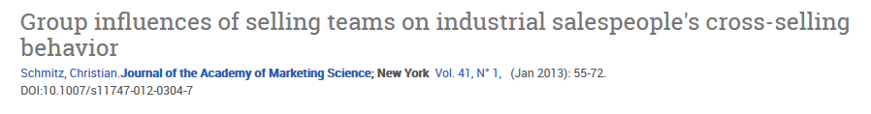

Exercice 5 – Page Web

Bibliographie – exercice

Auteur, A. (Année). Titre de la page. Repéré à URL complet

5
Lien vers la page web

